Solicitação de Saúde Suplementar – Adesão

SouGov → Solicitações → Saúde Suplementar

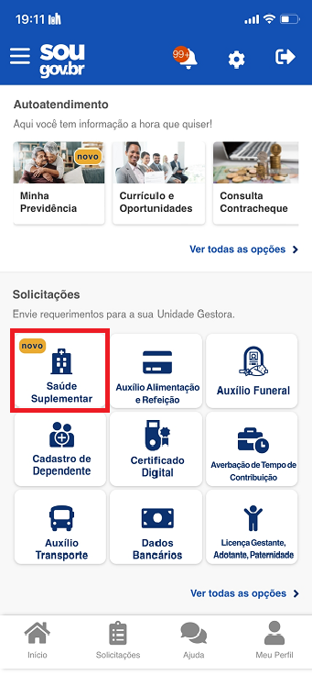

Cadastrar Assistência à Saúde Suplementar
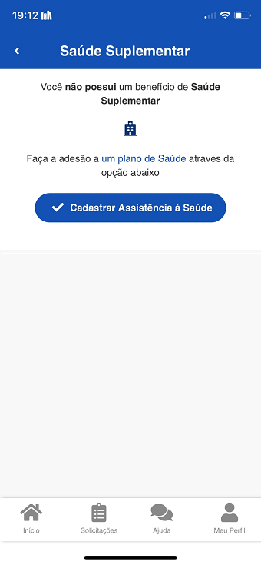

Selecione a modalidade de adesão “Plano Particular (Ressarcimento)”

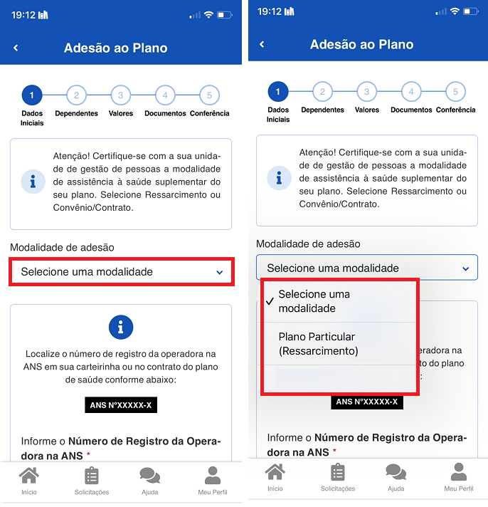

Clique na modalidade
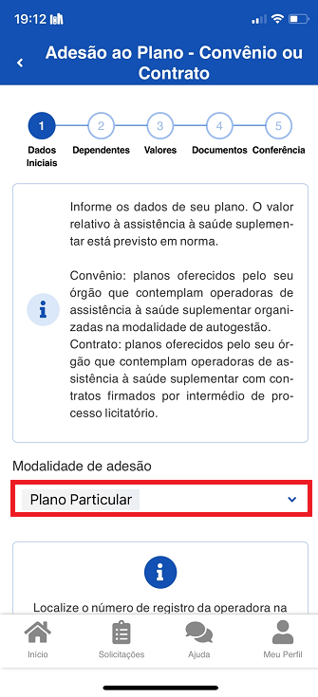


Informar o número de registro na ANS – Digite apenas números, sem espaço e clique na lupa
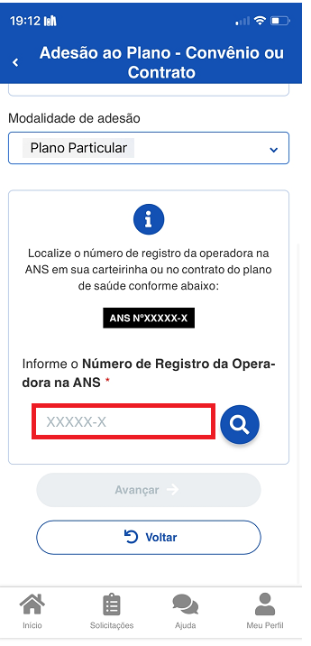
ATENÇÃO!
O número da ANS pode ser encontrado:
1) Contrato da Operadora ou
2) Carteirinha do Plano ou
3) Portal / App da Operadora (dados cadastrais) ou
4) Contato direto com a operadora (declaração).

Após isso, clique no botão “Avançar”.



